**Лабораторная работа 8.**

**1) Тема лабораторной работы:**

Итерационные циклические вычислительные процессы с управлением по индексу/аргументу и функции.

**2) Цель лабораторной работы:**

Научиться работать с итерационными циклическими вычислительными процессами с управлением по индексу/аргументу и функции средствами языка Pascal и компилятора Pascal ABC.

**3) Используемое оборудование:**

Компьютер, компилятор Pascal ABC.

**Задача 1:**

**4) Постановка задачи:**

Дан процесс, связанный с изменением выходного напряжения Uвых на обкладках конденсатора электрической цепи, которая включает активное сопротивление R = 2 Ом и конденсатор с емкостью С=0.01 Ф. Построить переходную характеристику заряда конденсатора по схеме RC цепочки с заданной точностью ε = 10-3, Uвх = 50 В: начальное значение t = 0.01, с шагом 0.01.

**5) Математическая модель:**

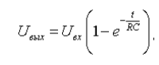

**6) Блок-схема:**

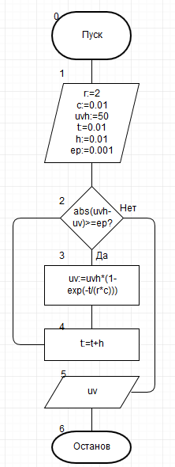

**7) Список идентификаторов:**

|  |  |  |
| --- | --- | --- |
| **Имя** | **Смысл** | **Тип** |
| R,c,uvh,t | Входные данные | real |
| h | Шаг | Real |
| Ep | Точность вычислений | Real |
| Uv | Результат | real |

**8) Код программы:**

**program** lr8;

**var** uv, uvh, r, c, ep, t, h,e: real;

**begin**

r:=2;

c:=0.01;

uvh:=50;

t:=0.01;

h:=0.01;

ep:=0.001;

**while** abs(uvh-uv)>=ep **do**

**begin**

uv:=uvh*(1-exp(-t/(r*c)));

t:=t+h;

**end**;

writeln(uv);

**end**.

**9) Результат работы программы:**

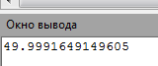

**Задача 2:**

**4) Постановка задачи:**

Вычислить e(x) с точность 10-4. Начальные условия: k = 1, U0 = 1, S0 = 1, x = 0.5.

**5) Математическая модель:**

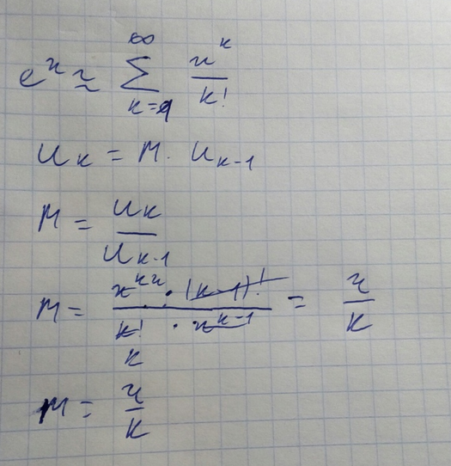

**6) Блок-схема:**

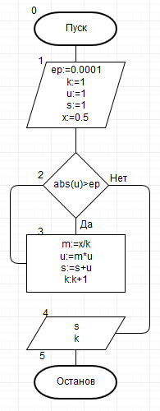

**7) Список идентификаторов:**

|  |  |  |
| --- | --- | --- |
| **Имя** | **Смысл** | **Тип** |
| Ep | Точность вычислений | Real |
| K,u,s,x | Начальные значение | Real |
| S,k | Вывод результа | Real |

**8) Код программы:**

**program** lr8;

**var** ep, k, u, s, x,m: real;

**begin**

ep:=0.0001;

k:=1;

u:=1;

s:=1;

x:=0.5;

**while** abs(u)>ep **do**

**begin**

m:=x/k;

u:=m*u;

s:=s+u;

k:=k+1;

**end**;

writeln(s);

writeln(k);

**end**.

**9) Результат работы программы:**

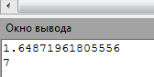

**Задача 3:**

**4) Постановка задачи:**

Вычислить Sin(x) с точностью 10-4. Начальные условия: k = 1, U0 = x, S0 = x, x = π/6

**5) Математическая модель:**

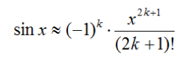

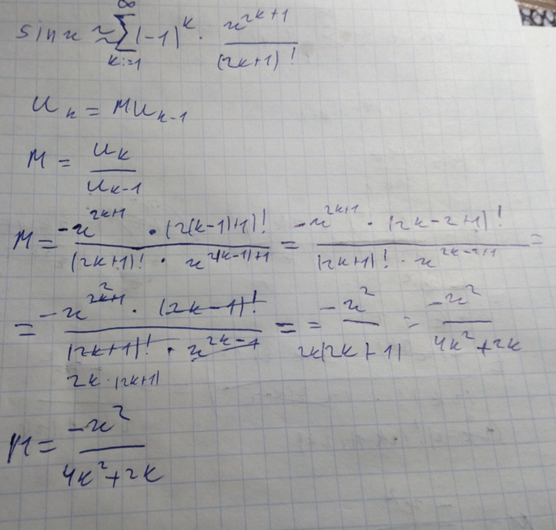

**6) Блок-схема:**

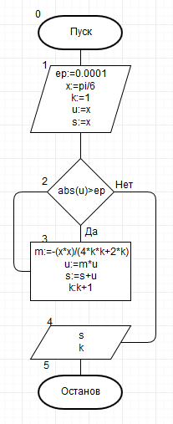

**7) Список идентификаторов:**

|  |  |  |
| --- | --- | --- |
| **Имя** | **Смысл** | **Тип** |
| Ep | Точность вычислений | Real |
| K,u,s,x | Начальные значение | Real |
| S,k | Вывод результа | Real |

**8) Код программы:**

**program** lr8;

**var** ep, k, u, s, x,m: real;

**begin**

ep:=0.0001;

x:=pi/6;

k:=1;

u:=x;

s:=x;

**while** abs(u)>ep **do**

**begin**

m:=-(x*x)/(4*k*k+2*k);

u:=m*u;

s:=s+u;

k:=k+1;

**end**;

writeln(s);

writeln(k);

**end**.

**9) Результат работы программы:**

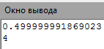

**Задача 4:**

**4) Постановка задачи:**

Вычислить Cos(x) с точностью 10-4. Начальные условия: k = 1, U0 = 1, S0 = 1, x = π/6

**5) Математическая модель:**

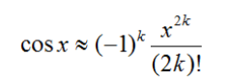

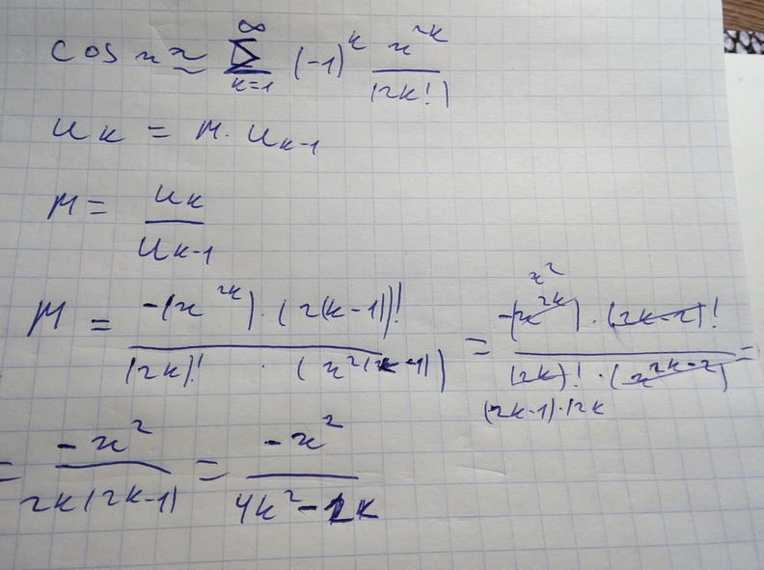

**6) Блок-схема:**

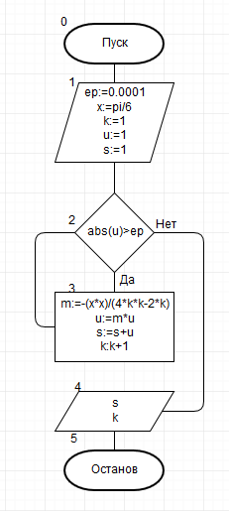

**7) Список идентификаторов:**

|  |  |  |
| --- | --- | --- |
| **Имя** | **Смысл** | **Тип** |
| Ep | Точность вычислений | Real |
| K,u,s,x | Начальные значение | Real |
| S,k | Вывод результа | Real |

**8) Код программы:**

**program** lr8;

**var** ep, k, u, s, x,m: real;

**begin**

ep:=0.0001;

x:=pi/6;

k:=1;

u:=1;

s:=1;

**while** abs(u)>ep **do**

**begin**

m:=-(x*x)/(4*k*k-2*k);

u:=m*u;

s:=s+u;

k:=k+1;

**end**;

writeln(s);

writeln(k);

**end**.

**9) Результат работы программы:**

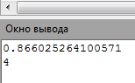

**10) Вывод:**

В ходе лабораторной работы я научился применять и использовать итерационные циклические вычислительные процессы с управлением по индексу/аргументу и функции.